### El panorama general

Aquí aprendemos una abstracción útil de que los Componentes son similares a los bloques de Lego: construimos componentes y luego los usamos para unirnos para crear una aplicación. También obtenemos una actualización rápida de la familia de idiomas JavaScript y aprendemos dónde encaja TypeScripts.

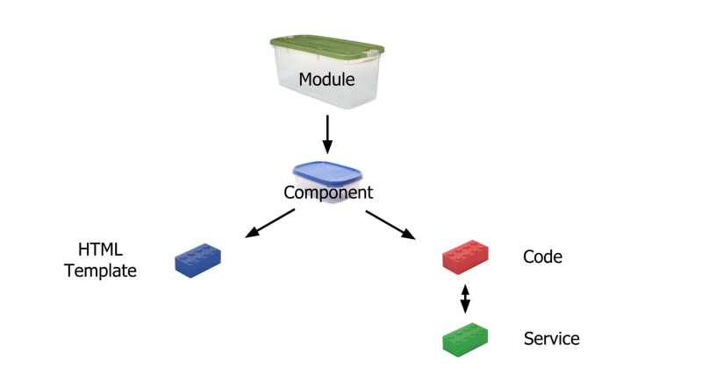

### Componentes y módulos - Descripción general

No abstraído, el diagrama para el código angular podría verse así.

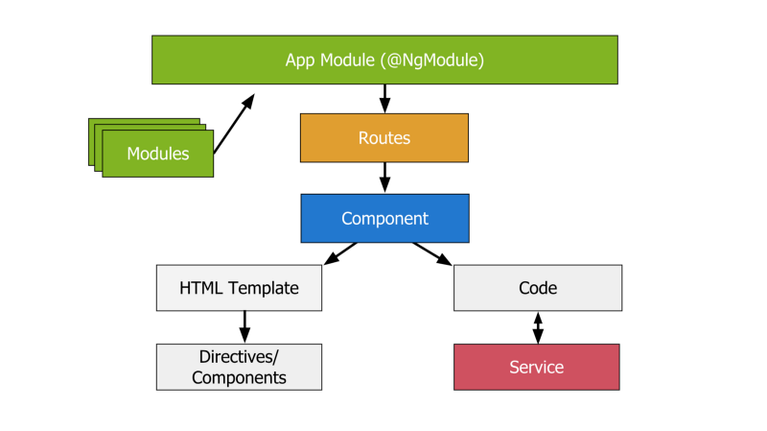

Los componentes están formados por código y plantilla HTML y puede tener un selector, por lo que podemos llamarlo en nuestro HTML.

<appcomponent></appcomponent>

Cada componente consta de:

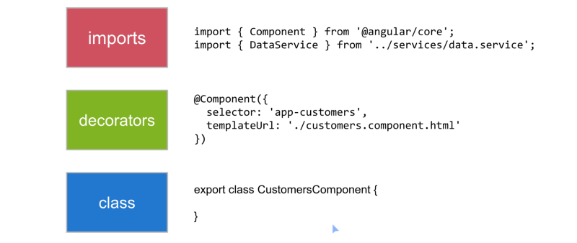

Luego, Dan explica qué es cada una de las partes y cómo encajan en la forma angular de